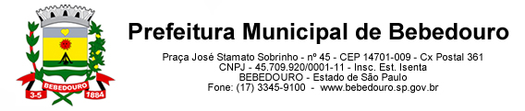
Bebedouro, Capital Nacional da Laranja, 29 de abril de 2025
OEP/128/2025

Senhor Presidente:

Em resposta ao Requerimento nº44/2025 de autoria do vereador Léo Munhoz, que nos fora enviado, bem como ao Departamento de Recursos Humanos, encaminhamos as informações solicitadas.

Atenciosamente.

Lucas Gibin Seren
Prefeito Municipal

À Sua Excelência o Senhor
Artur Ernesto Henrique
Presidente da Câmara Municipal de Bebedouro
Bebedouro-SP.

